ROL DEL TERAPEUTA RESPIRATORIO EN LA
LIBERACIÓN DE LA VÍA AÉREA ARTIFICIAL

Extubación y vigilancia post-retiro

Manual práctico basado en PUMA 2026

Dirigido a terapeutas respiratorios de áreas críticas, perioperatorias y de recuperación

Documento base | Ellard L, et al. Project for Universal Management of Airways: guidelines for tracheal extubation. Anaesthesia. 2026. doi:10.1111/anae.70365
Ámbito | Adultos y niños; quirófano, recuperación, urgencias y UCI, de acuerdo con competencias locales.
Propósito | Operacionalizar para Terapia Respiratoria la preparación, asistencia, mantenimiento de la oxigenación y vigilancia posterior a la extubación.
Exclusión expresa | Este manual NO aborda decanulación de traqueostomía.

Versión académica 2026

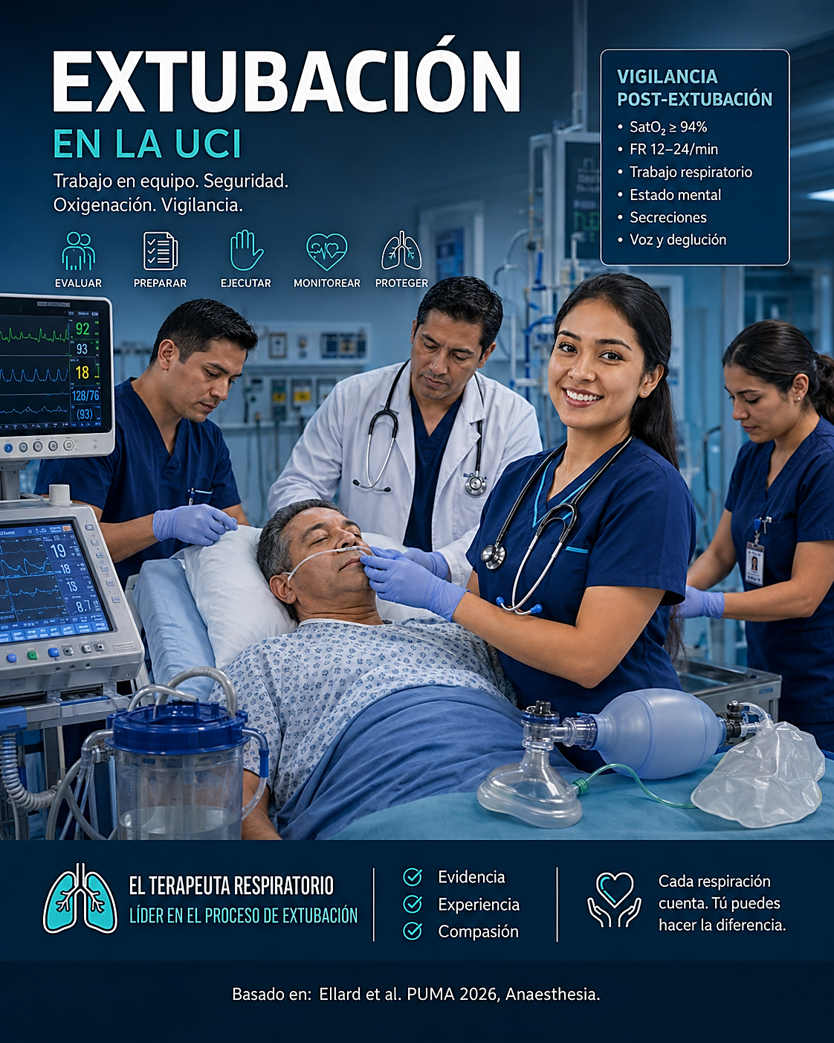
Imagen generada con apoyo de AI

Cómo utilizar este manual
PUMA 2026 está dirigido a profesionales de la vía aérea de distintas disciplinas y no asigna de forma rígida cada tarea a una profesión. Este manual traduce sus principios a funciones prácticas del terapeuta respiratorio (TR), respetando que la responsabilidad final, la ejecución de maniobras avanzadas y la administración de medicamentos dependen del alcance profesional y de los protocolos de cada institución. La función del TR se concentra en evaluar y comunicar la situación respiratoria, preparar el entorno y los dispositivos, ampliar el margen de seguridad frente a hipoxemia, asistir la retirada del tubo, establecer soporte respiratorio posterior, detectar deterioro y activar el rescate sin demora.
Concepto central: la extubación no termina cuando sale el tubo. El procedimiento se considera exitoso cuando el paciente mantiene vía aérea permeable, ventilación alveolar y oxigenación adecuadas, y el equipo conserva capacidad inmediata de rescate si alguna de ellas falla.

1. Objetivos del manual
- Estandarizar la participación del terapeuta respiratorio antes, durante y después de la extubación.
- Aumentar el margen de seguridad frente a hipoxemia mediante preparación, reoxigenación y soporte postextubación.
- Identificar tempranamente una extubación “at risk” y asegurar que exista un plan de rescate ejecutable.
- Reducir fallas prevenibles relacionadas con secreciones, obstrucción de vía aérea, falta de equipos, retraso de soporte o deterioro no reconocido.
- Facilitar documentación, transferencia de información y medición de resultados.

2. Principios PUMA que cambian la práctica del TR
Extubación = procedimiento electivo: Una extubación planificada permite controlar momento, personal, entorno y recursos. Si diferirla disminuye de manera significativa el riesgo, debe reconsiderarse el momento.
Evaluar el riesgo antes de retirar el tubo: La evaluación debe integrar riesgo basal y cambios ocurridos desde la intubación: edema, trauma, cirugía, secreciones, deterioro pulmonar, menor reserva fisiológica o cambios del equipo y entorno.
Toda extubación necesita plan A y plan de rescate: Incluso en pacientes aparentemente de bajo riesgo, el equipo debe saber qué hará si aparece obstrucción, apnea, hipoxemia o necesidad de reintubación.
La seguridad depende del margen frente a hipoxemia: Ese margen está condicionado por la probabilidad de requerir manejo de vía aérea, la dificultad prevista para rescatarla y el tiempo seguro de apnea.
La vigilancia continúa después de la extubación: O₂, monitorización y capacidad de rescate deben mantenerse hasta que el paciente demuestre ventilación y permeabilidad de vía aérea confiables.

3. Rol operativo del terapeuta respiratorio por fases
Fase | Objetivo respiratorio | Acciones del TR | Resultado esperado
Antes | Determinar si existe reserva suficiente y si el rescate es posible | Revisar soporte, SpO₂, ventilación, secreciones, reserva, intubación previa, equipo y plan postextubación | Paciente clasificado y riesgos comunicados
Preparación | Maximizar reserva de O₂ y disponibilidad de rescate | O₂, aspiración, ventilación manual, capnografía, interfaces, HFNC/CPAP/NIV si se planificaron, equipo de rescate accesible | Entorno listo antes de retirar el tubo
Durante | Mantener oxigenación y apoyar una retirada controlada | Monitorizar, asistir aspiración previa, reoxigenar, ayudar a mantener presión positiva cuando corresponda, preparar soporte inmediato | Transición sin interrupción innecesaria de oxigenación
Después | Confirmar ventilación independiente y detectar fracaso precoz | O₂, valoración clínica continua, SpO₂, capnografía si aplica, trabajo respiratorio, vía aérea, secreciones, soporte no invasivo seleccionado | Oxigenación y ventilación estables
Rescate | Restaurar ventilación alveolar con rapidez | O₂ 100%, optimizar vía aérea, asistencia con mascarilla/CPAP, aspiración según causa, preparar SGA/reintubación y activar ayuda | Ventilación restablecida o reintubación oportuna

4. Fase preextubación: evaluación respiratoria estructurada
Antes de retirar el tubo, el TR debe responder dos preguntas: ¿el paciente está preparado para respirar sin la vía aérea artificial? y si fracasa, ¿el equipo podrá mantener la oxigenación y restaurar una vía aérea con rapidez?

4.1 Precondiciones respiratorias mínimas
- Oxigenación: SpO₂ adecuada con una FiO₂ y un nivel de PEEP clínicamente aceptables para el contexto.
- Ventilación: Ventilación suficiente para mantener una PaCO₂/pH compatibles con la condición del paciente.
- Carga de secreciones: Secreciones traqueales manejables y frecuencia de aspiración compatible con la retirada del tubo.
- Patrón respiratorio: Frecuencia, volumen corriente espontáneo, trabajo respiratorio y sincronía compatibles con respiración sostenible.
- Reserva fisiológica: Reconocer situaciones con tiempo seguro de apnea reducido: obesidad, enfermedad pulmonar, hipoxemia de base, alta demanda metabólica, pediatría u otras condiciones.
- Estado global: Confirmar con el equipo estabilidad hemodinámica, nivel de conciencia previsto, analgesia, temperatura, equilibrio ácido-base y recuperación neuromuscular cuando corresponda.

4.2 Datos que el TR debe recuperar de la intubación original
- Dificultad para ventilación con mascarilla.
- Dificultad o número de intentos de intubación.
- Dispositivo que finalmente permitió la intubación y posición requerida.
- Dificultad con dispositivo supraglótico, si fue utilizado.
- Cambios posteriores: edema, sangrado, cirugía cervical o de vía aérea, pronación, sobrecarga de fluidos, trauma, fijaciones o limitación de movilidad cervical.

4.3 Identificación de extubación “at risk”
Para fines operativos del TR, una extubación debe considerarse de riesgo aumentado cuando cualquiera de los siguientes elementos compromete el margen frente a hipoxemia:
- Probabilidad elevada de requerir soporte o reintubación después de retirar el tubo.
- Mascarilla, supraglótico o reintubación no parecen “rápidos y confiables”.
- Tiempo seguro de apnea probablemente corto.
- Riesgo elevado de edema/obstrucción de vía aérea, aspiración, laringoespasmo o deterioro respiratorio.
- Entorno, personal o equipos actuales no permiten ejecutar el rescate de forma inmediata.

5. Preparación del entorno y del equipo
La preparación debe completarse antes de iniciar la secuencia de extubación. El TR debe participar en el briefing y confirmar qué soporte se utilizará inmediatamente después de retirar el tubo y cuál será el plan si el paciente falla.
Elemento | Verificación del TR
Monitorización | SpO₂ continua; ECG y presión arterial según contexto; capnografía disponible cuando se ventile con mascarilla/SGA o si el plan lo requiere.
Oxígeno | Fuente comprobada, capacidad para FiO₂ 1.0 y sistema postextubación preparado.
Aspiración | Sistema funcionando; sonda apropiada; aspiración de mayor calibre disponible si existe riesgo de material viscoso/regurgitación.
Ventilación manual | Bolsa autoinflable o circuito apropiado, mascarilla correcta y PEEP si está indicada.
Soporte no invasivo | HFNC, CPAP o NIV preparados antes de retirar el tubo cuando formen parte del plan.
Rescate de vía aérea | Dispositivo supraglótico, videolaringoscopio y material de reintubación inmediatamente accesibles; FONA/neck rescue según protocolo institucional.
AEC, si está indicado | Tamaño adecuado, marcas visibles, fijación preparada y personal entrenado. No usar como excusa para extubar a un paciente que debería diferirse.

6. Reoxigenación antes de retirar el tubo
PUMA recomienda reoxigenar con oxígeno al 100% antes de la extubación o conversión de vía aérea. Cuando se dispone de medición de oxígeno teleespiratorio, el objetivo sugerido es EtO₂ ≥85%. El propósito no es “llevar la SpO₂ a 100%” como objetivo aislado, sino aumentar el contenido de oxígeno de la capacidad residual funcional y prolongar el tiempo seguro de apnea si aparece obstrucción o es necesaria una reintubación.
Acciones del TR: verificar FiO₂ real, sellado/circuito, ventilación efectiva, tendencia de SpO₂ y EtO₂ si existe; corregir fugas; evitar desconexiones innecesarias y mantener O₂ suplementario durante la transición.

7. Secreciones, contaminación de vía aérea y aspiración
- Aspirar cuidadosamente orofaringe y, si está indicado, lumen del tubo antes de la retirada.
- Mantener aspiración inmediatamente disponible después de extubar hasta recuperar reflejos protectores confiables.
- No aplicar aspiración a través del tubo mientras éste está siendo retirado: PUMA desaconseja esta práctica por favorecer pérdida de volumen pulmonar y atelectasia.
- Cuando corresponda al plan del operador, una insuflación pulmonar cercana a capacidad vital seguida de retirada manteniendo presión positiva puede ampliar la reserva de oxígeno y generar una espiración pasiva que ayude a movilizar material situado por encima del cuff.
- Si existe sospecha de sangre/coágulo o material regurgitado, anticipar aspiración apropiada y comunicarlo antes de iniciar la extubación.

8. Posición del paciente
La posición debe formar parte explícita del plan. En muchos pacientes, una posición aproximada de 30° head-up favorece permeabilidad, capacidad residual funcional y excursión diafragmática. Pacientes obesos pueden requerir una inclinación mayor. En riesgo elevado de aspiración, la posición debe acordarse con el operador según el balance entre protección frente a aspiración y facilidad de rescate/reintubación.

9. Secuencia práctica de asistencia a la extubación
1. Briefing final: Confirmar paciente, riesgo, intended approach, rescate y roles.
2. Reoxigenación: FiO₂ 1.0; EtO₂ ≥85% si puede medirse.
3. Minimizar contaminación: Aspiración/limpieza antes de despertar completamente cuando proceda; repetir suavemente si es necesario.
4. Optimizar permeabilidad: Posición, dispositivos orofaríngeos/nasofaríngeos o bite block si el plan lo requiere.
5. Confirmar ventilación espontánea y recuperación: El operador confirma nivel de conciencia y recuperación neuromuscular; el TR confirma ventilación, expansión, frecuencia, intercambio gaseoso y soporte mínimo acordado.
6. Retirada del tubo: El TR mantiene monitorización, O₂ y equipo de ventilación disponible; asiste presión positiva si se ha planificado.
7. Verificación inmediata: Observar flujo aéreo, expansión torácica, patrón, SpO₂, trabajo respiratorio, sonidos de vía aérea y estado mental.
8. Establecer soporte postextubación: Aplicar el dispositivo previsto sin demora y titularlo al objetivo clínico.

10. Extubación de riesgo aumentado y airway exchange catheter (AEC)
PUMA recomienda considerar extubación despierta sobre un AEC cuando sea necesario ampliar el margen de seguridad frente a hipoxemia y exista riesgo de reintubación difícil. Es una técnica avanzada; su colocación y retirada requieren un equipo familiarizado con el dispositivo y sus riesgos.
- NO insuflar oxígeno a través del AEC: PUMA lo desaconseja por riesgo inaceptable de barotrauma. El O₂ suplementario se administra por cánula nasal o mascarilla.
- Confirmar posición: La colocación puede confirmarse mediante capnografía con onda, nasoendoscopia o videolaringoscopia según el contexto.
- Fijación y profundidad: La punta debe quedar en posición medio-traqueal; fijar de forma segura y etiquetar claramente como dispositivo de vía aérea.
- Vigilancia de alta complejidad: Mientras permanezca el AEC, el paciente debe estar en un entorno con capacidad inmediata de reintubación.
- Si es necesaria reintubación: Un asistente debe dedicarse exclusivamente a impedir cambios de profundidad del AEC; la reintubación ciega sobre el catéter está desaconsejada.

11. Vigilancia inmediata postextubación
Los primeros minutos y el periodo de traslado posterior forman parte del procedimiento. El TR debe continuar monitorización y O₂ suplementario hasta que el paciente mantenga de forma confiable vía aérea y ventilación independientes.
Dominio | Qué debe vigilar el TR
Vía aérea | Entrada de aire, estridor, voz alterada, retracciones, movimiento paradójico, secreciones, obstrucción progresiva.
Ventilación | Frecuencia, profundidad, expansión torácica, fatiga, hipoventilación/apnea y capnografía cuando esté indicada.
Oxigenación | SpO₂, tendencia y aumento del requerimiento de FiO₂; no esperar a una desaturación grave para escalar.
Trabajo respiratorio | Uso de músculos accesorios, disnea, patrón paradójico, incapacidad para hablar/toser adecuadamente.
Neurológico | Agitación, somnolencia o disminución del nivel de conciencia; la agitación puede ser un signo temprano de hipoxemia.
Secreciones | Capacidad para movilizarlas, tos y necesidad de aspiración.

12. Soporte respiratorio postextubación
El soporte posterior debe estar decidido antes de retirar el tubo. El TR implementa y titula el dispositivo prescrito/planificado, y comunica rápidamente signos de fracaso. PUMA señala que HFNC, CPAP o NIV pueden disminuir desaturación y potencialmente la necesidad de reintubación en pacientes seleccionados, pero no respalda su uso profiláctico indiscriminado en todos los pacientes.
Opción | Paciente/objetivo típico | Qué prepara el TR | Qué obliga a reevaluar
Oxígeno convencional | Bajo soporte; ventilación estable | Interface adecuada, humidificación según necesidad, objetivo SpO₂ | ↑ requerimiento, trabajo respiratorio o deterioro neurológico
HFNC | Necesidad de O₂ mayor, apoyo a humidificación/confort y reserva | Equipo encendido antes de extubar, flujo/FiO₂ iniciales acordados | Escalada persistente de FiO₂, taquipnea, fatiga
CPAP/NIV | Paciente seleccionado con beneficio previsto por presión positiva | Mascarilla, ventilador, circuito, alarmas, parámetros y plan de tolerancia | Fugas, empeoramiento de gasometría, secreciones, deterioro de conciencia, fracaso clínico

13. Reconocimiento y apoyo inicial ante complicaciones
Obstrucción de vía aérea: O₂ alto, optimizar posición y maniobras de permeabilidad, preparar ventilación con mascarilla/SGA y reintubación. Buscar secreciones, edema, coágulo, colapso faríngeo o laringoespasmo.
Laringoespasmo: Activar ayuda; O₂ 100%; optimizar vía aérea; CPAP con mascarilla bien sellada cuando corresponda. La escalada farmacológica corresponde al operador médico. Si no revierte, ejecutar rescate de vía aérea.
Regurgitación/aspiración: Posición lateral o head-down según indicación del operador; aspiración de calibre apropiado para material viscoso; preparar broncoscopia si se considera necesaria.
Edema pulmonar por presión negativa: Priorizar oxigenación y presión positiva. No intentar “aspirar el edema” como tratamiento, porque interrumpe oxigenación/PEEP; aspirar sólo si se requiere despejar la visión para intubación.
Apnea/hipoventilación: Ventilación con mascarilla y oxígeno; capnografía; preparar SGA/reintubación según respuesta y plan.
Deterioro progresivo: No prolongar soporte no invasivo si el paciente necesita una vía aérea definitiva. Comunicar y ejecutar la estrategia de reintubación precozmente.

14. Transferencia, vigilancia prolongada y documentación
- Mantener O₂ y monitorización durante el traslado mientras persista riesgo de soporte o rescate.
- Entregar verbalmente: dificultad de la intubación original, razón de clasificación “at risk”, soporte actual, signos de alarma y plan de reintubación.
- Documentar dispositivo postextubación, FiO₂/flujo o parámetros, SpO₂, frecuencia respiratoria, tolerancia, secreciones y cualquier evento de rescate.
- En pacientes de alto riesgo, asegurar que el personal receptor conozca a quién llamar, qué equipo especial se requiere y dónde se encuentra.

15. Indicadores de calidad propuestos para el servicio de Terapia Respiratoria
Los siguientes indicadores son una propuesta de implementación del manual y no constituyen requisitos específicos de PUMA:
- Porcentaje de extubaciones con checklist TR documentado.
- Porcentaje de pacientes con soporte postextubación preparado antes de retirar el tubo.
- Incidencia de desaturación grave inmediatamente postextubación.
- Reintubación no planificada a 24 y 48 horas.
- Incidencia de obstrucción/laringoespasmo que requiere intervención de rescate.
- Disponibilidad inmediata de aspiración, ventilación manual y equipo de rescate auditada por turno.
- Adherencia a la prohibición de insuflar O₂ a través de AEC.

16. Algoritmo 1: preparación respiratoria antes de la extubación
Algoritmo operativo desarrollado para Terapia Respiratoria a partir de los dominios de riesgo, preparación y secuencia propuestos por PUMA 2026.
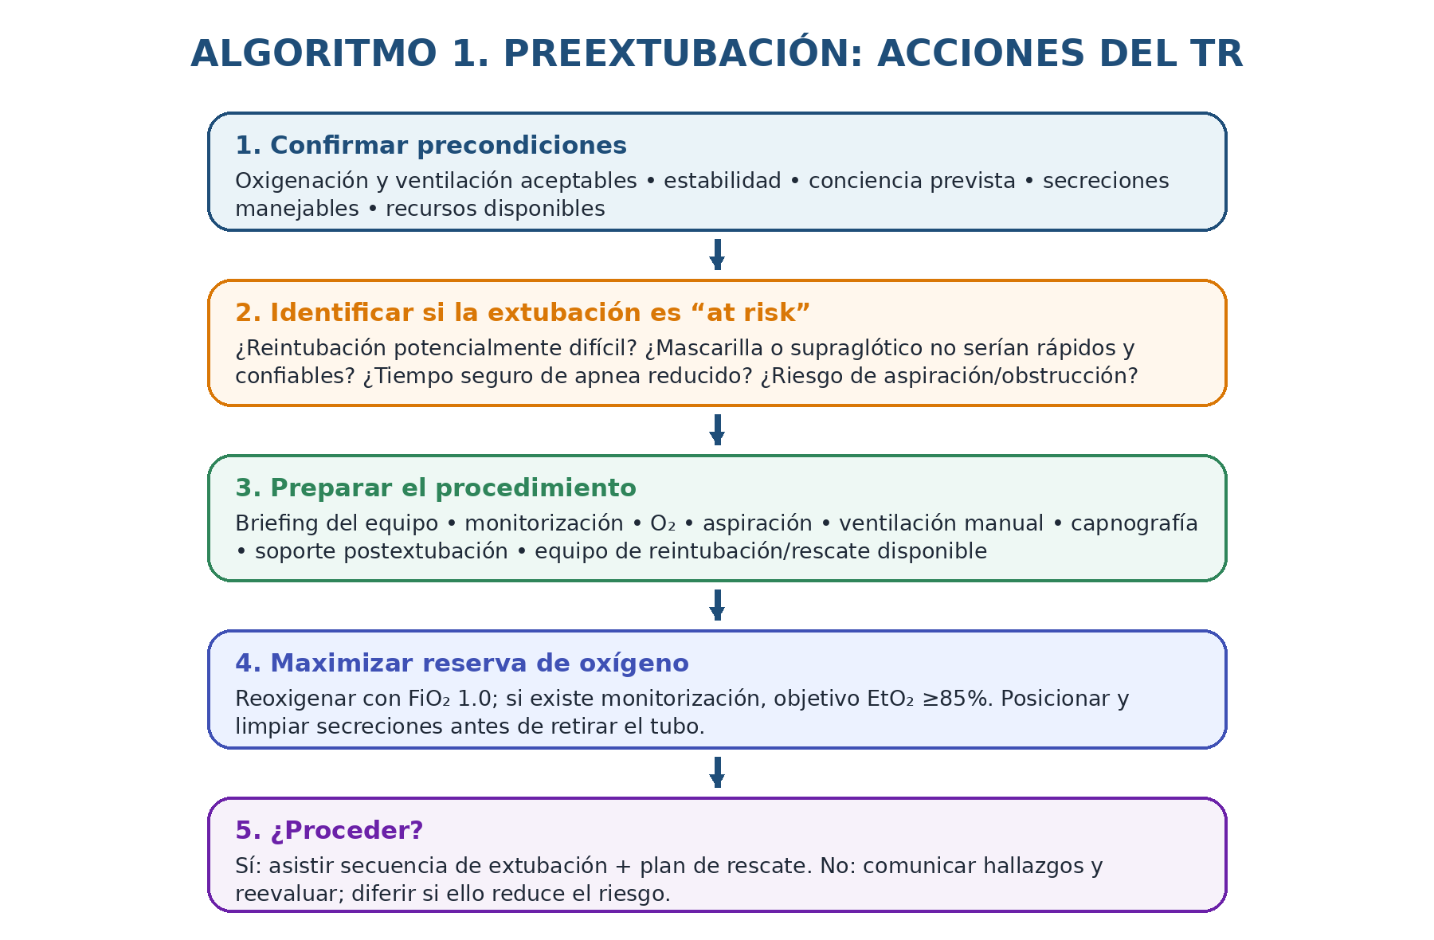

17. Algoritmo 2: vigilancia y rescate postextubación
El objetivo no es tratar todas las causas de fracaso con un único esquema, sino reconocer temprano la pérdida de permeabilidad, ventilación u oxigenación y activar el plan de rescate antes de que aparezca hipoxemia crítica.
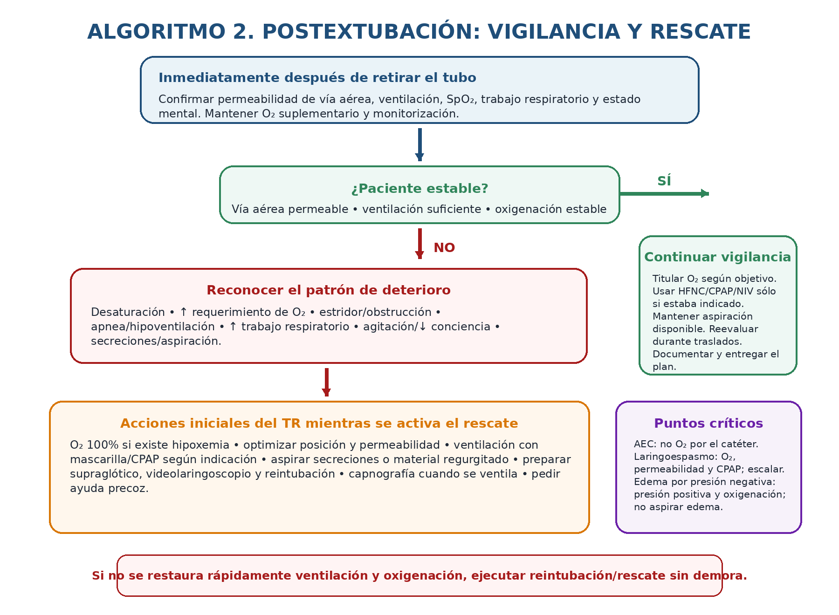

18. Checklist práctico del terapeuta respiratorio
Puede imprimirse como lista de verificación local. Los ítems deben adaptarse a políticas institucionales y al alcance profesional del TR.
Fase | ☐ | Verificación
ANTES | ☐ | Revisé soporte ventilatorio y oxigenación actuales.
ANTES | ☐ | Confirmé secreciones y necesidad de aspiración.
ANTES | ☐ | Conozco cómo fue la intubación y si el rescate puede ser difícil.
ANTES | ☐ | Participé en el briefing y conozco el plan A y el plan de rescate.
ANTES | ☐ | Fuente de O₂ y aspiración probadas.
ANTES | ☐ | Ventilación manual, mascarilla y PEEP disponibles.
ANTES | ☐ | Soporte postextubación preparado (O₂/HFNC/CPAP/NIV según plan).
ANTES | ☐ | Equipo de SGA/reintubación accesible.
ANTES | ☐ | Paciente posicionado y monitorización activa.
INMEDIATO | ☐ | FiO₂ 1.0 y EtO₂ ≥85% si se monitoriza.
INMEDIATO | ☐ | Aspiración/limpieza completada antes de retirar el tubo.
INMEDIATO | ☐ | Ventilación espontánea y estado clínico confirmados con el equipo.
POST | ☐ | Confirmé permeabilidad, expansión, frecuencia, trabajo respiratorio y SpO₂.
POST | ☐ | Apliqué soporte postextubación sin demora.
POST | ☐ | Aspiración continúa disponible.
POST | ☐ | Vigilo estridor, aumento de O₂, fatiga, agitación o deterioro neurológico.
POST | ☐ | Plan de rescate permanece disponible durante traslado/periodo de riesgo.
POST | ☐ | Documenté soporte, respuesta, eventos y handoff.

19. Mensajes esenciales para entrenamiento del TR
- La extubación debe prepararse como una intubación: equipo, roles, monitorización y rescate listos.
- El objetivo no es retirar el tubo; es mantener ventilación alveolar y oxigenación después de retirarlo.
- La preoxigenación también pertenece a la extubación: FiO₂ 1.0 y, cuando esté disponible, EtO₂ ≥85%.
- No aspirar a través del tubo durante su retirada.
- No insuflar oxígeno a través de un airway exchange catheter.
- HFNC, CPAP y NIV son herramientas para pacientes seleccionados, no sustitutos de una reintubación necesaria.
- La agitación, el aumento del requerimiento de O₂ y el trabajo respiratorio creciente son signos de alarma precoz.
- Todo paciente debe tener un “plan si el plan falla”.

ADÉNDUM

Abreviaturas, símbolos y términos utilizados en el manual

Abreviaturas clínicas y de vía aérea
Abreviatura | Desarrollo | Significado práctico en este manual
AEC | Airway Exchange Catheter | Catéter de intercambio de vía aérea. Puede mantenerse transitoriamente después de una extubación seleccionada para conservar una guía que facilite una eventual reintubación. No debe utilizarse para insuflar O₂, por riesgo de barotrauma. PUMA considera su colocación y retirada procedimientos avanzados.
CPAP | Continuous Positive Airway Pressure | Presión positiva continua en la vía aérea. Puede utilizarse como soporte respiratorio postextubación en pacientes seleccionados o durante determinadas maniobras de rescate de vía aérea.
ECG | Electrocardiogram / Electrocardiography | Electrocardiograma/electrocardiografía. Forma parte de la monitorización fisiológica del paciente cuando el contexto clínico lo requiere.
FONA | Front-of-Neck Airway / Front-of-Neck Access | Acceso de emergencia a la vía aérea a través del cuello anterior. Representa el recurso invasivo de rescate cuando no puede restaurarse adecuadamente la ventilación mediante las vías superiores. Su ejecución corresponde a personal específicamente entrenado y al protocolo institucional.
HFNC | High-Flow Nasal Cannula | Cánula nasal de alto flujo. En español también se utiliza CNAF. Puede proporcionar oxígeno calentado y humidificado a alto flujo después de la extubación en pacientes seleccionados.
NIV | Non-Invasive Ventilation | Ventilación no invasiva. En español también VNI. Puede emplearse como soporte postextubación en pacientes seleccionados, pero no debe retrasar una reintubación necesaria.
PEEP | Positive End-Expiratory Pressure | Presión positiva al final de la espiración. Debe considerarse tanto durante la valoración previa a la extubación como durante la ventilación manual o el soporte posterior cuando esté indicada.
PUMA | Project for Universal Management of Airways | Proyecto internacional que desarrolló las Guidelines for Tracheal Extubation 2026, fundamento principal del presente manual.
SGA | Supraglottic Airway | Dispositivo supraglótico. Constituye una de las principales “lifelines” de rescate de la vía aérea junto con la mascarilla facial y el tubo traqueal.
TR | Terapeuta Respiratorio | Profesional al que está dirigido este manual y cuya participación se centra en evaluación respiratoria, preparación, oxigenación, asistencia, soporte postextubación, vigilancia y activación del rescate.
UCI | Unidad de Cuidados Intensivos | Área de alta complejidad en la que se realizan muchas de las extubaciones de pacientes críticos y donde debe existir capacidad inmediata de monitorización y rescate.
VNI | Ventilación No Invasiva | Equivalente español de NIV. En el manual se conserva preferentemente NIV para mantener concordancia con PUMA y la literatura internacional.
CNAF | Cánula Nasal de Alto Flujo | Equivalente español de HFNC.

Símbolos y variables respiratorias
Símbolo | Desarrollo | Interpretación
O₂ | Oxígeno | Gas utilizado para preoxigenación/reoxigenación y soporte respiratorio. No equivale a FiO₂: O₂ identifica el gas; FiO₂ expresa su concentración inspirada.
FiO₂ | Fracción inspirada de oxígeno | Proporción de O₂ en el gas inspirado. FiO₂ 1.0 corresponde aproximadamente a 100% de oxígeno suministrado por el sistema.
SpO₂ | Saturación periférica de oxígeno | Estimación no invasiva de la saturación arterial de hemoglobina mediante pulsioximetría. Debe vigilarse continuamente alrededor de la extubación.
PaCO₂ | Presión parcial arterial de CO₂ | Variable gasométrica empleada para evaluar ventilación alveolar y adecuación del intercambio de CO₂.
EtCO₂ | End-tidal carbon dioxide | Concentración o presión de CO₂ al final de la espiración. La presencia de una onda capnográfica confirma ventilación alveolar y tiene gran importancia durante ventilación de rescate y reintubación.
EtO₂ | End-tidal oxygen | Concentración de oxígeno al final de la espiración. PUMA recomienda, cuando puede medirse, reoxigenar con FiO₂ 1.0 antes de extubar hasta alcanzar EtO₂ ≥85%, con el objetivo de maximizar la reserva pulmonar de O₂ y prolongar el tiempo seguro de apnea.
pH | Potencial hidrogeniónico | Expresa el estado ácido-base. Debe interpretarse junto con PaCO₂ y el contexto clínico para determinar si la ventilación espontánea es fisiológicamente sostenible.

20. Fuente primaria
Ellard L, Higgs A, Cooper RM, Hagberg CA, Baker PA, Greif R, et al. Project for Universal Management of Airways: guidelines for tracheal extubation. Anaesthesia. 2026. doi:10.1111/anae.70365.
Material de implementación PUMA: UniversalAirway.org – Extubation resources
Nota metodológica. Los criterios, principios de riesgo, reoxigenación, manejo de secreciones, AEC, vigilancia y rescate se derivan de PUMA 2026. La asignación de acciones específicas al terapeuta respiratorio, el checklist local y los indicadores de calidad constituyen una adaptación operativa para servicios de Terapia Respiratoria y deben validarse con la normativa y el alcance profesional de cada institución.

